跨年倒数设置方法

【Step1】找到包厢主机D:\P168KTV_OK\Specialvideo.ini文件

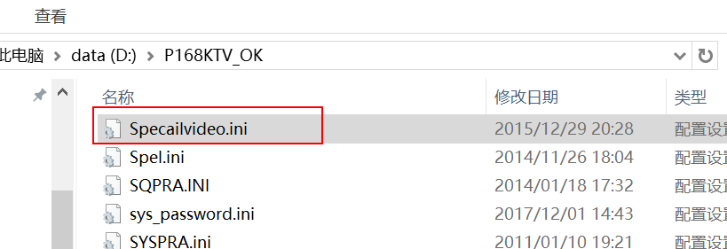
【Step2】设置倒数视频存放位置及开播时间。具体如下图：
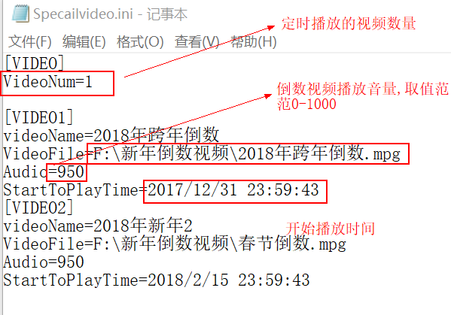
StartToPlayTime设定的开播时间，根据倒数视频的实际播放时长及报数时间点设定。 Demo视频的总播放时长为22秒，报数时间是在视频的第5秒处，所以StartToPlayTime应设为23:59:43。
【Step3】将测试好的Specialvideo.ini放到254服务器上的update_p168ok目录下，重启需要倒数房间的电脑，下载更新。

注：建议各位亲在正式倒数时间之前，抽时间多测试几次，以确保播放时间准确。
此功能正常工作的前提是，包厢主机的系统时间一定要正确！！！

